Отчёт по лабораторной работе №3

Сетевые технологии

Ищенко Ирина НПИбд-02-22

Содержание

# 1 Цель работы

Изучение посредством Wireshark кадров Ethernet, анализ PDU протоколов транспортного и прикладного уровней стека TCP/IP.

# 2 Выполнение лабораторной работы

С помощью команды ipconfig для ОС типа Windows выведем информацию о текущем сетевом соединении. Отсюда мы можем узнать IPv6-адрес, IPv4-адрес (уникальный IPv4-адрес узла), маску подсети (используется для определения сетевой и узловой частей IPv4-адреса) и шлюз (рис. 1).

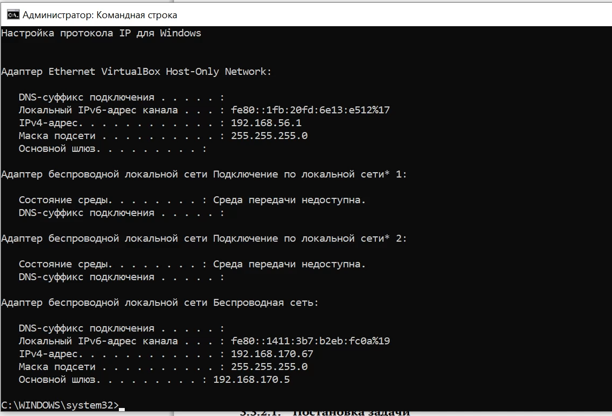

Рис. 1: Команда ipconfig

Используем также опцию /all для вывода более подробной информации. Определим MAC-адреса сетевых интерфейсов на моем компьютере (рис. 2). У меня есть помимо основной беспроводной сети WI-FI еще две локальные сети - виртуальные. MAC-адрес для первого виртуального адаптера: 94-08-53-47-36-D7. MAC-адрес состоит из 6 октетов: первые 3 октета идентифицируют производителя, последние 3 октета идентифицируют сетевой интерфейс. Разберем первый байт MAC-адреса (94), переведем в двоичный код 94 = 10010100. Нас интересуют последние два бита (нулевой и первый биты). У меня оба нули => мой адрес индивидуальный и глобально администрируемый.

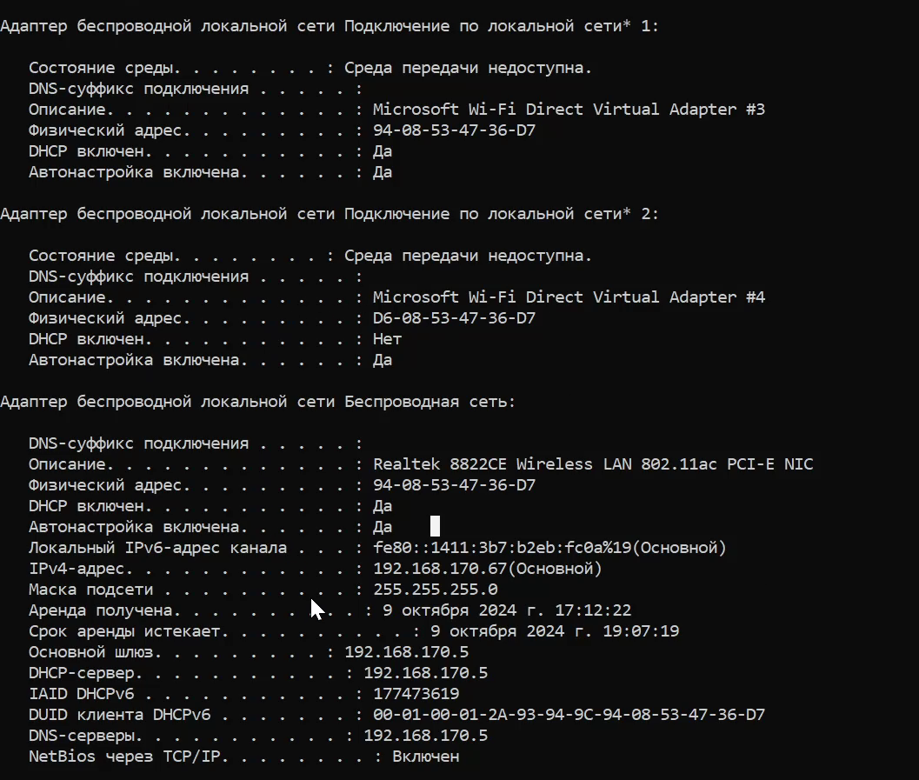

Рис. 2: Команда ipconfig /all

MAC-адрес для второго виртуального адаптера: D6-08-53-47-36-D7. Переводим первый байт в двоичный код D6 = 11010110. Этот адрес является индивидуальным и локально администрируемым (поэтому по нему нельзя узнать производителя).

MAC-адрес для беспроводной сети WI-FI: 94-08-53-43-36-D7. Переводим первый байт в двоичный код 94 = 10010100. Этот адрес является индивидуальным и глобально администрируемым (производитель Liteon Technology Corporation).

Из предыдущего задания мы узнали адрес основного шлюза: 192.168.170.5. Теперь пропингуем его (рис. 3), предварительно запустив Wireshark и включив захват трафика. Посылаются 4 пакета, 4 пакета получено назад.

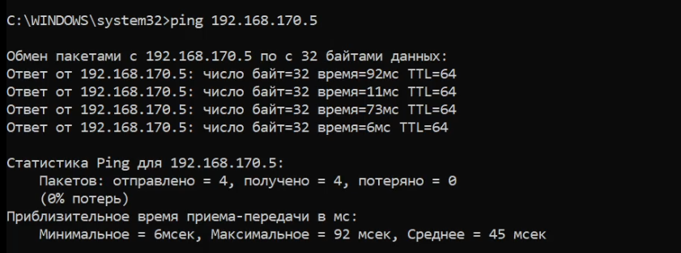

Рис. 3: Пингование шлюза

В строке фильтра пропишем фильтр icmp. Убедимся, что в списке пакетов отобразятся только пакеты ICMP, в частности пакеты, которые были сгенерированы с помощью команды ping, отправленной с моего устройства на шлюз по умолчанию. Изучим эхо-запрос (рис. 4) и эхо-ответ ICMP (рис. 5) в программе Wireshark: На панели списка пакетов (верхний раздел) выберем первый указанный кадр ICMP — эхо-запрос. Изучим информацию на панели сведений о пакете в средней части экрана. На вкладке физического уровня можно найти длину кадра (74 бита), тип Ethernet – Ethernet (1).

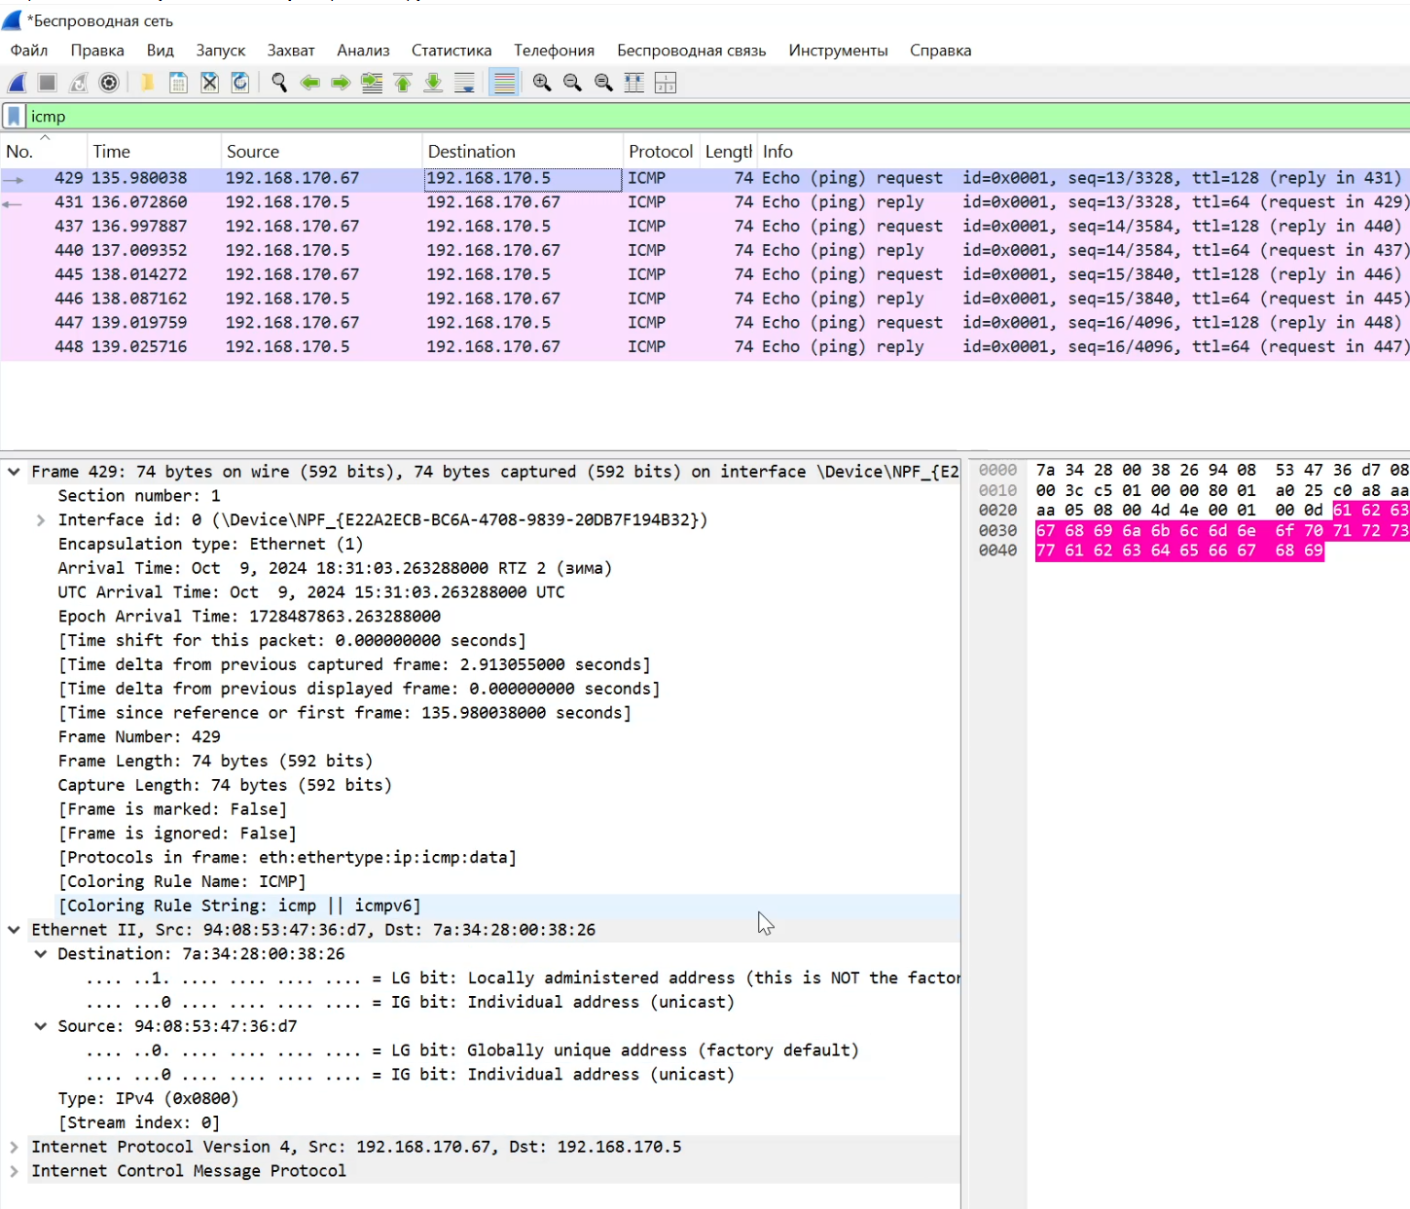

Рис. 4: Пакеты ICMP. Кадр физического уровня

Чтобы узнать MAC-адрес источника и шлюза перейдем на канальный уровень. Адрес источника (Source, откуда запрос отправлен) – это адрес моего устройства (94-08-53-43-36-D7). Адрес шлюза (destination, то куда отправлен запрос) - 7A-34-28-00-38-26. Тип адреса тут указан (показаны нулевые и первые биты MAC-адресов). Адрес источника индивидуальный и глобально администрируемый, адрес шлюза индивидуальный и локально администрируемый. Далее посмотрим на полученный ответ. Тут все почти то же самое, что и в запросе (длина кадра 74 бита). Только теперь MAC-адрес источника - MAC-адрес шлюза (7A-34-28-00-38-26), а адрес назначения – адрес моего устройства (94-08-53-43-36-D7).

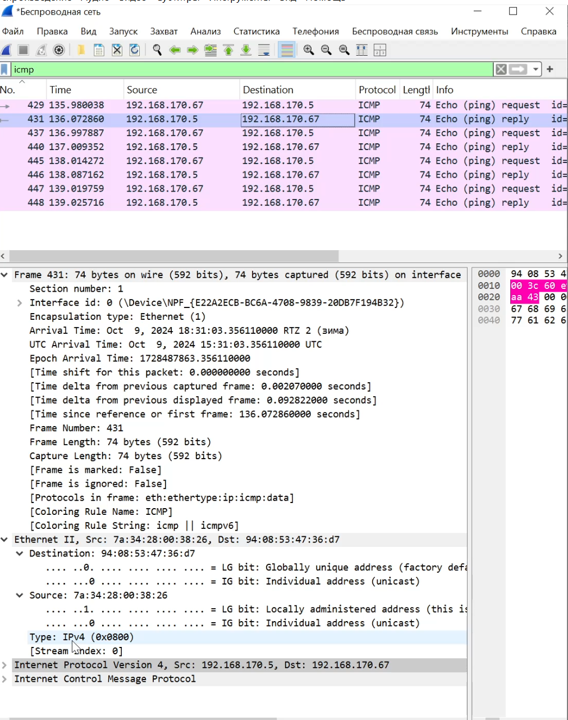

Рис. 5: Эхо-ответ. Кадр канального уровня

Изучим кадры данных протокола ARP (рис. 6). Hardware type – это адрес канального уровня (Ethernet (1)), Protocol type – сетевой уровень (протокол IPv4), далее указаны размеры MAC-адреса (6 байт) и размер IPv4-адреса (4 байта). Код запроса – 1. Изучим данные в полях заголовка Ethernet II. Здесь указаны MAC-адреса источника и получателя. Получатель в нашем случае – индивидуальный и локально администрируемый адрес. Источник – адрес нашего шлюза (индивидуальный и глобально администрируемый).

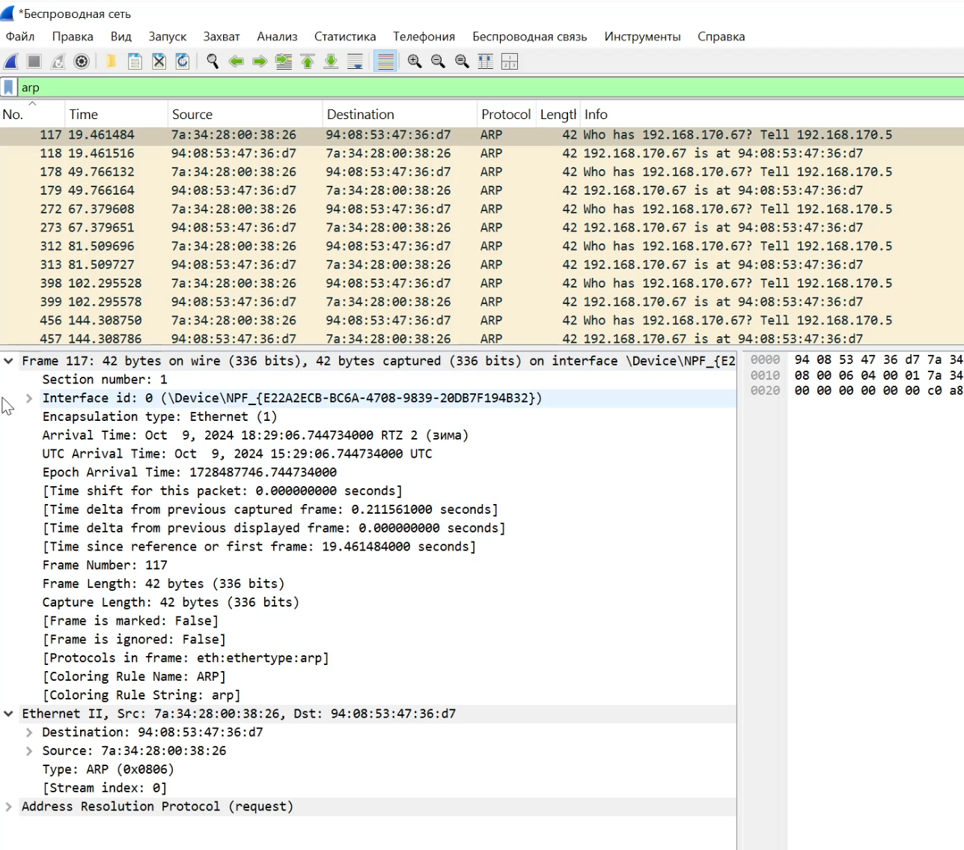

Рис. 6: Протокол ARP

Начнем новый процесс захвата трафика в Wireshark. Пропингуем сайт яндекса (рис. 7). Изучим запрос протокола ICMP (рис. 8). Адрес источника (Source, откуда запрос отправлен) – это адрес моего устройства (94-08-53-43-36-D7) - индивидуальный и глобально администрируемый. Адрес получателя (destination, то куда отправлен запрос) - 7A-34-28-00-38-26 - индивидуальный и локальный администрируемый.

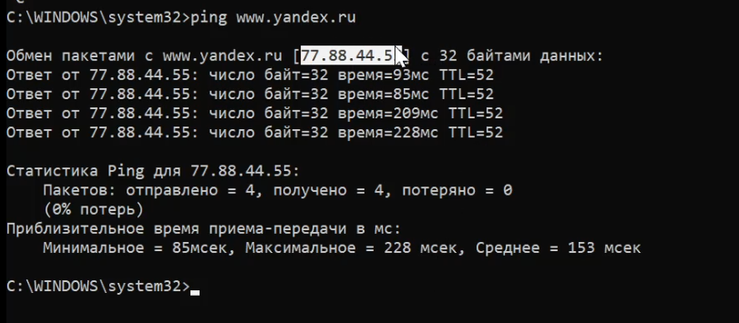

Рис. 7: Пингование сайта www.yandex.ru

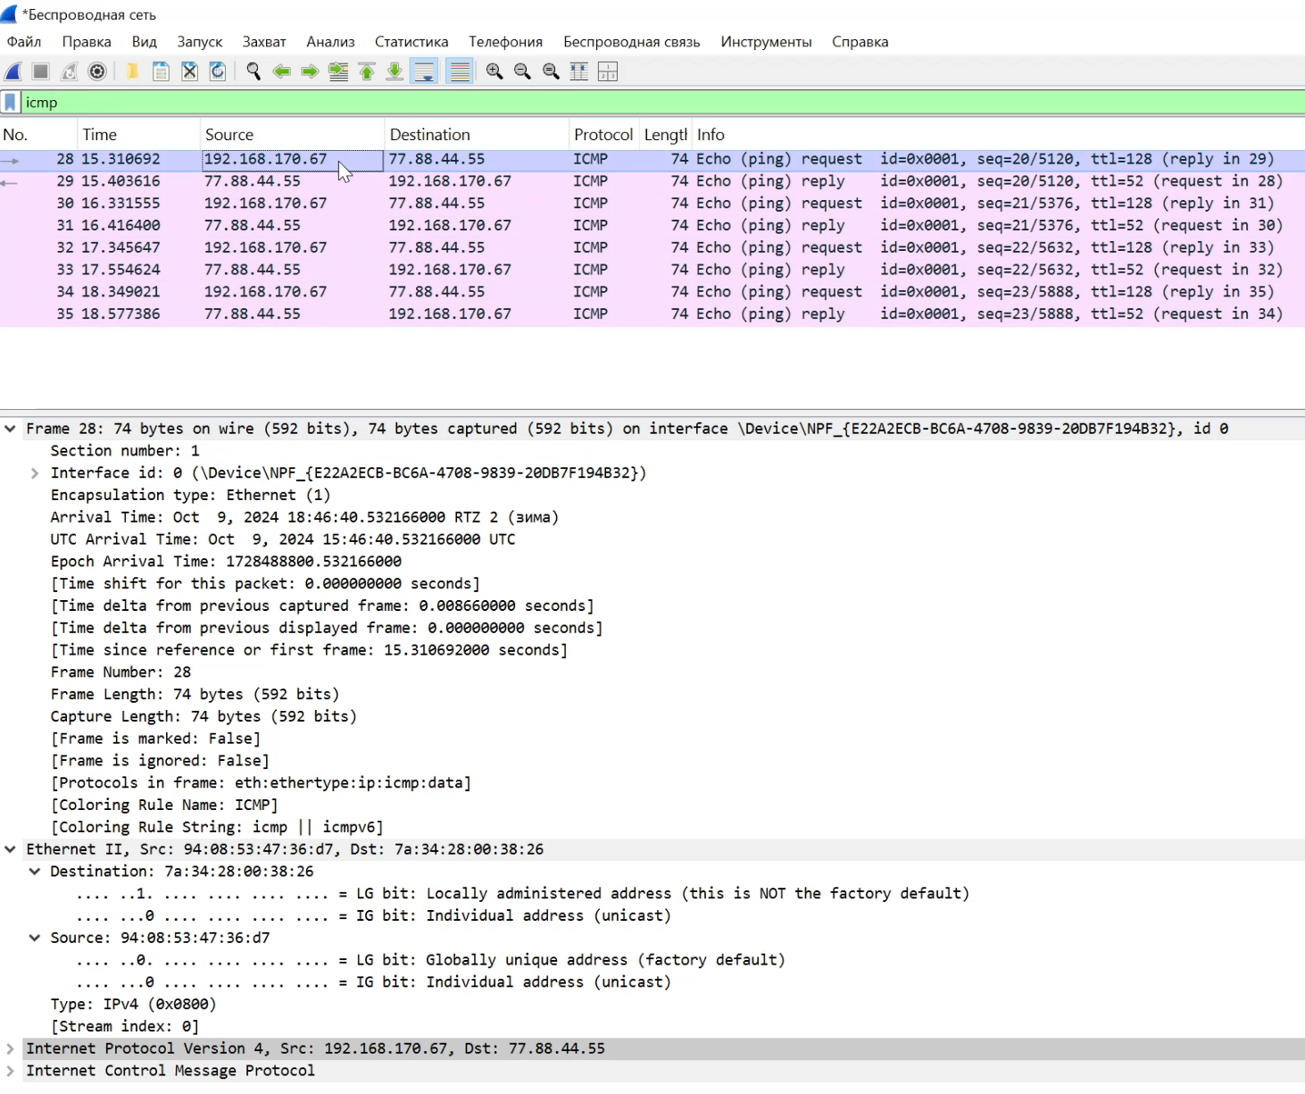

Рис. 8: Запрос протокола ICMP

Изучим запрос протокола ICMP (рис. 9). Адрес источника (Source, то куда откуда запрос отправлен) - 7A-34-28-00-38-26. Адрес получателя (Destination, то куда отправлен запрос) – это адрес моего устройства (94-08-53-43-36-D7).

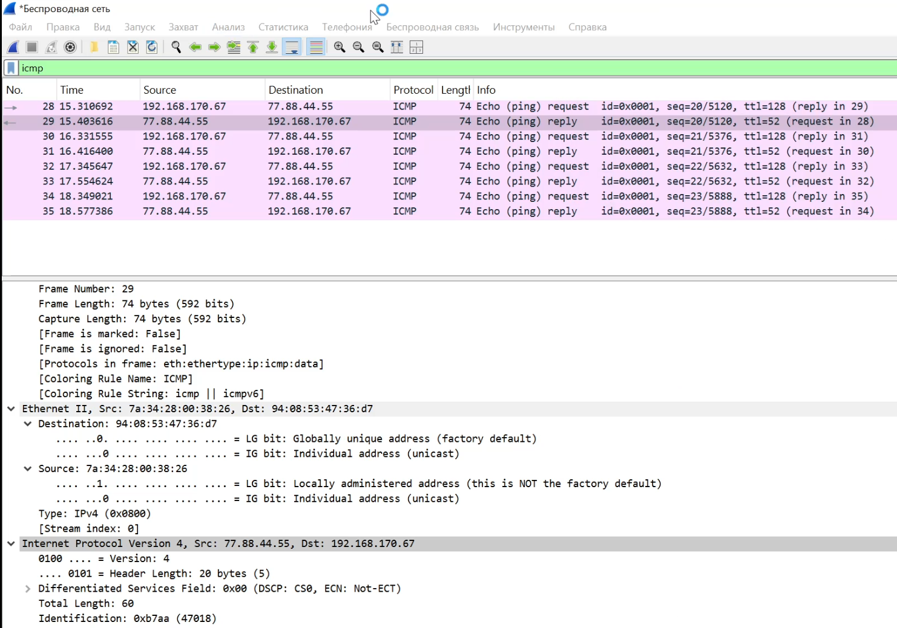

Рис. 9: Ответ протокола ICMP

В браузере перейдем на сайт, работающий по протоколу HTTP (например, на сайт CERN http://info.cern.ch/). Для получения большей информации для Wireshark поперемещались по ссылкам или разделам сайта в браузере. В Wireshark в строке фильтра укажем http и проанализируем информацию по протоколу TCP в случае запросов (рис. 10) и ответов (рис. 12). Открываем раздел протокола TCP в случае запроса. Видим, что порт получателя – 80 (это стандартный порт для http). Порт источника - 26392 (он определяется случайным образом из незанятых и непривилегированных портов). Также тут есть поле Порядковый номер (Sequence Number) и поле Номер подтверждения (Acknowledgment Number).

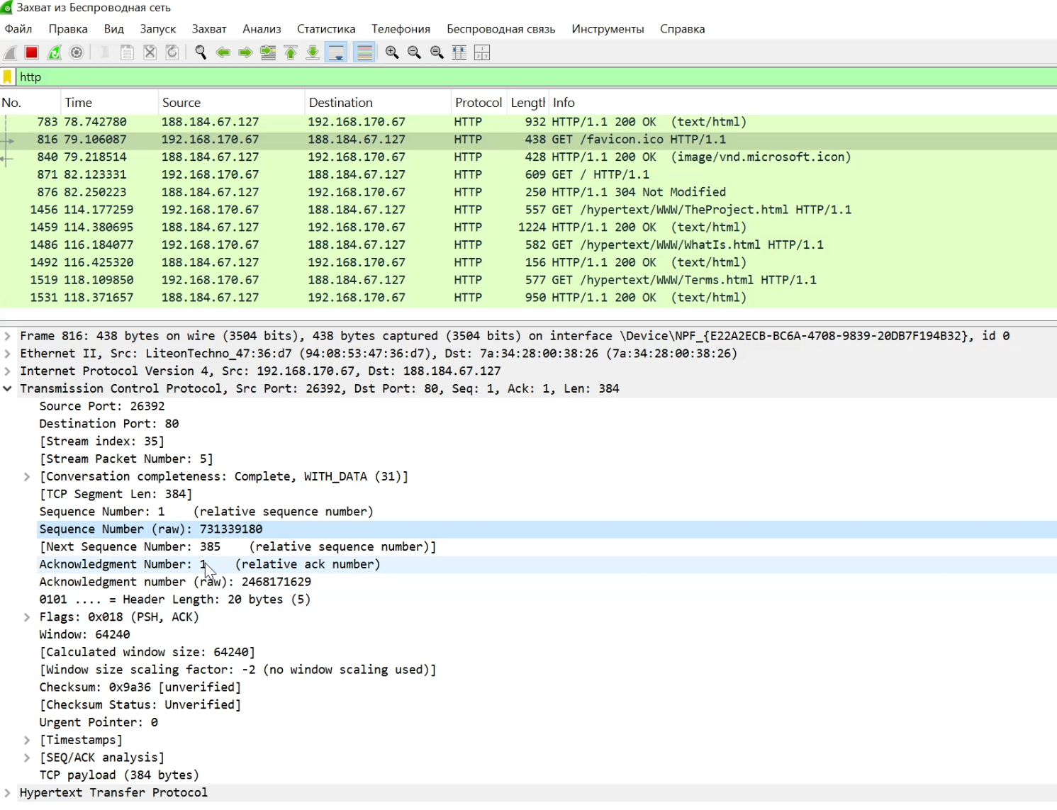

Рис. 10: Протокол TCP

Далее рассмотрим ответ. Здесь у нас поменялись местами порты источника и получателя. Теперь порт источника – порт сайта (80). А порт получателя - 26392 (выбранный случайным образом). В Wireshark в строке фильтра укажем dns и проанализируем информацию по протоколу UDP в случае запросов и ответов. В случае запроса (рис. 11): порт источника – 59667 (выбранный случайным образом из незанятых и непривилегированных портов). Порт получателя - 53.

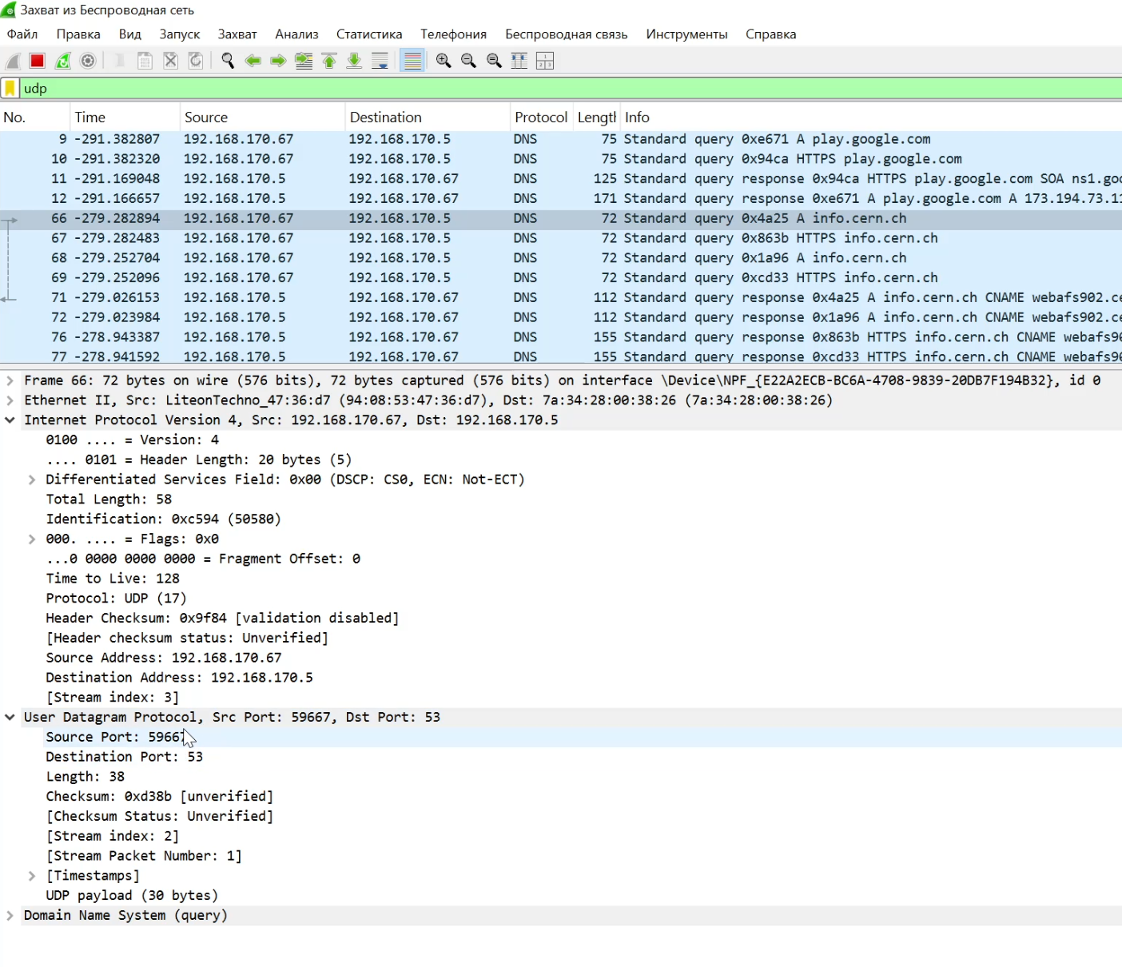

Рис. 11: Протокол UDP

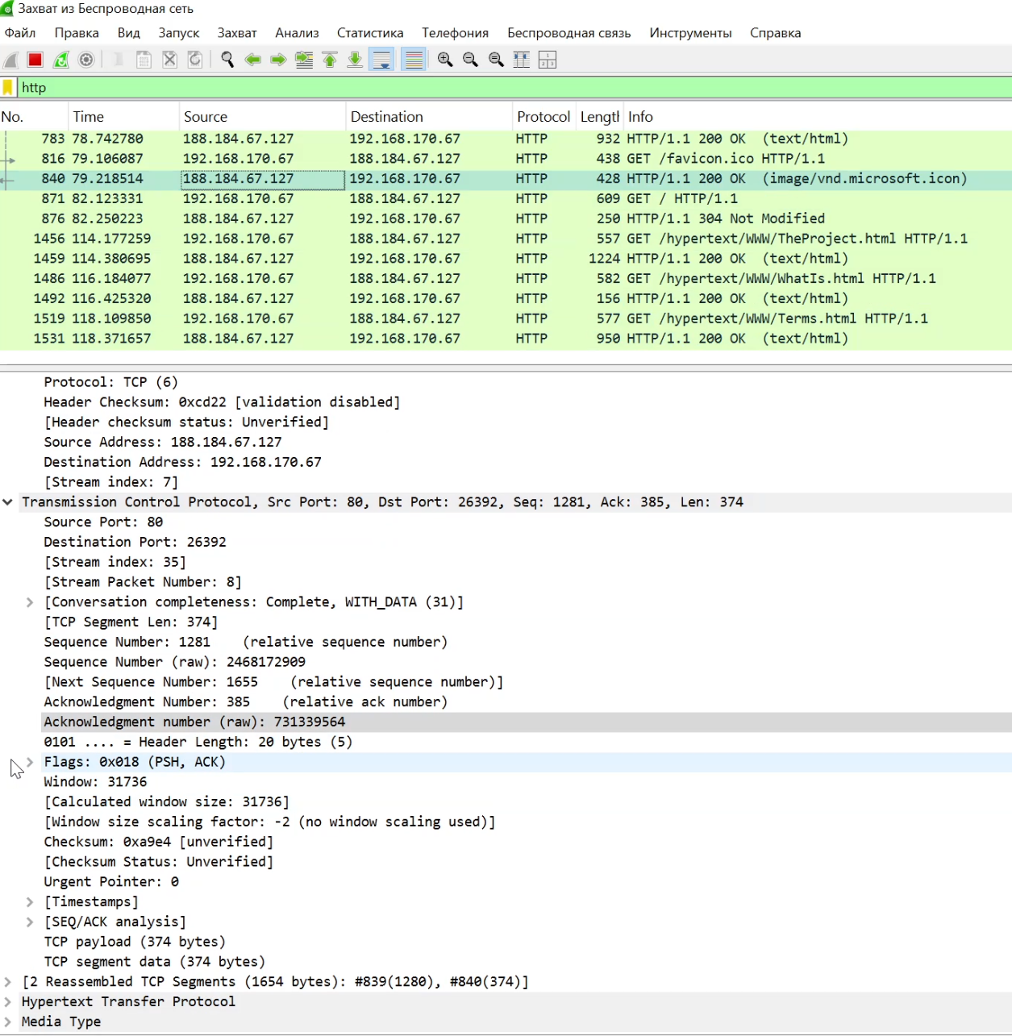

Рис. 12: Протокол TCP

В случае ответа (рис. 13) порт источника - 53, а порт получателя - 59667.

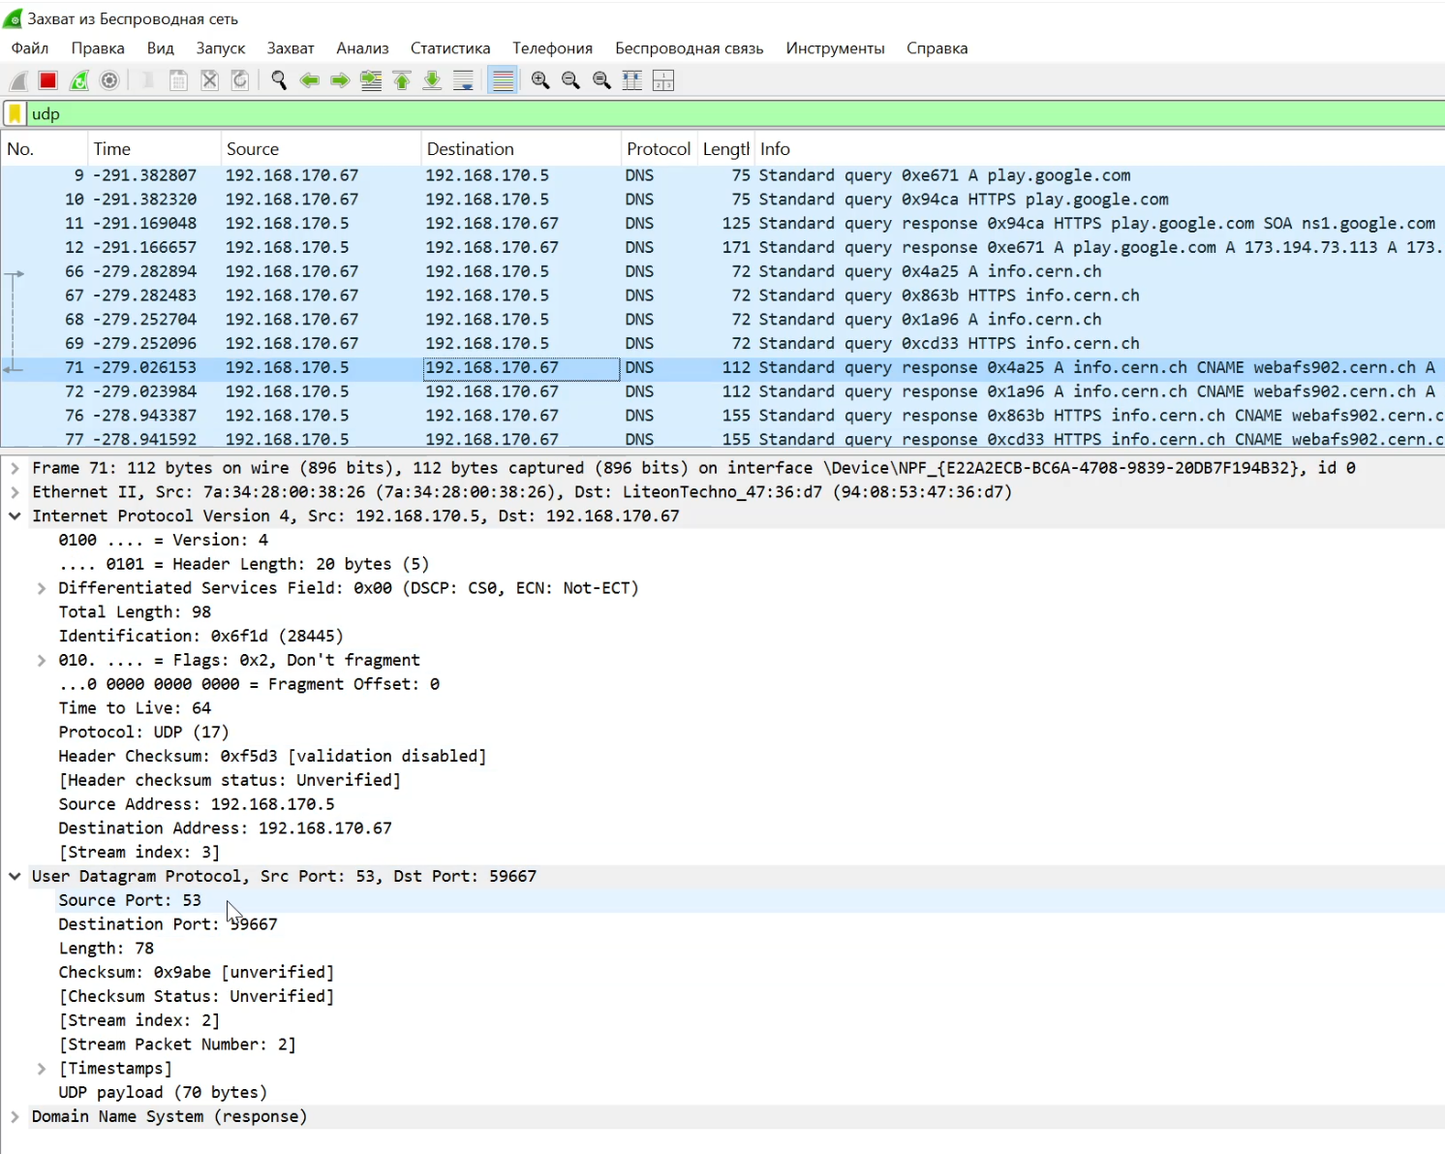

Рис. 13: Протокол UDP (случай ответа)

В Wireshark в строке фильтра укажем quic и проанализируем информацию по протоколу quic в случае запросов (рис. 14) и ответов (рис. 15). Как и в случае dns можем посмотреть информацию транспортного уровня по протоколу UDP. Порт источника задан случайно, выбором из непривелигированных и незанятых портов, и равен 54133, порт получателя равен 443 - это стандартный порт HTTPS, то есть quic сразу криптуется. Для создания альтернативы TCP поверх UDP строятся протоколы прикладного уровня QUIC IETF, которые управляют трафиком, управляют качеством обслуживания.

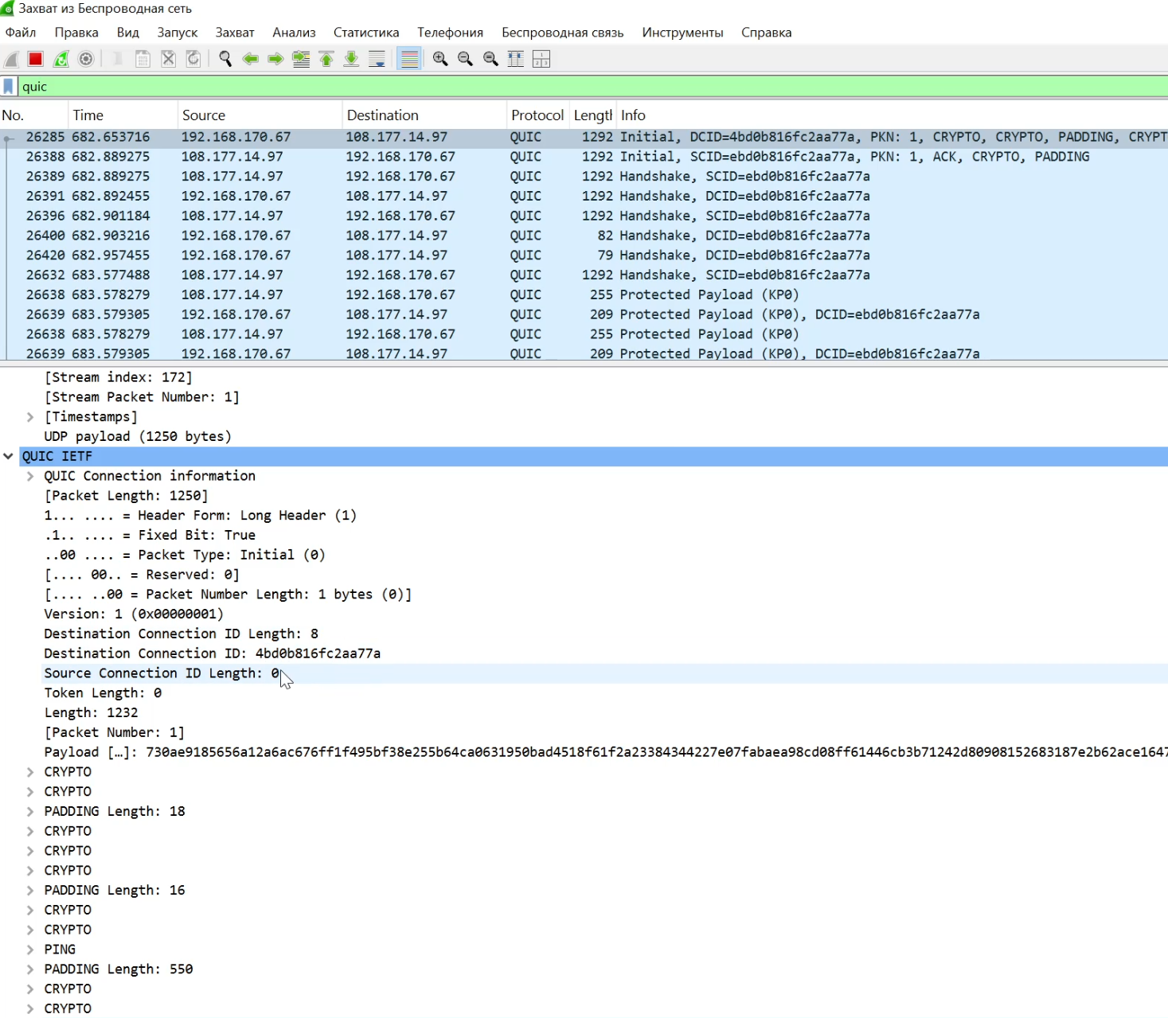

Рис. 14: Запрос quic

В случае ответа порты заданы наоборот, то есть источник - 443 порт, получатель – 54133.

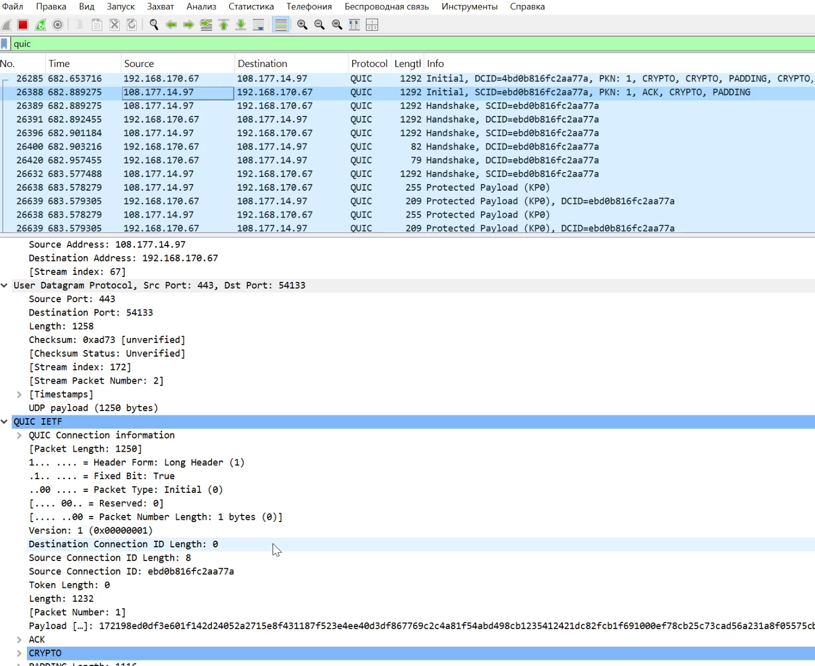

Рис. 15: Ответ quic

На моем устройстве используем соединение по HTTP с каким-то сайтом для захвата в Wireshark пакетов TCP. Проанализируем handshake протокола TCP. Режим активного доступа (Active Open) (рис. 16). Клиент посылает сообщение SYN, ISSa, т.е. в передаваемом сообщении установлен бит SYN (Synchronize Sequence Number), а в поле Порядковый номер (Sequence Number) — начальное 32-битное значение ISSa (Initial Sequence Number). Значение Sequence Number равно 1820833647 (ISSa), значение Acknowledgment Number равно 0. Также видим, что установлен флаг SYN.

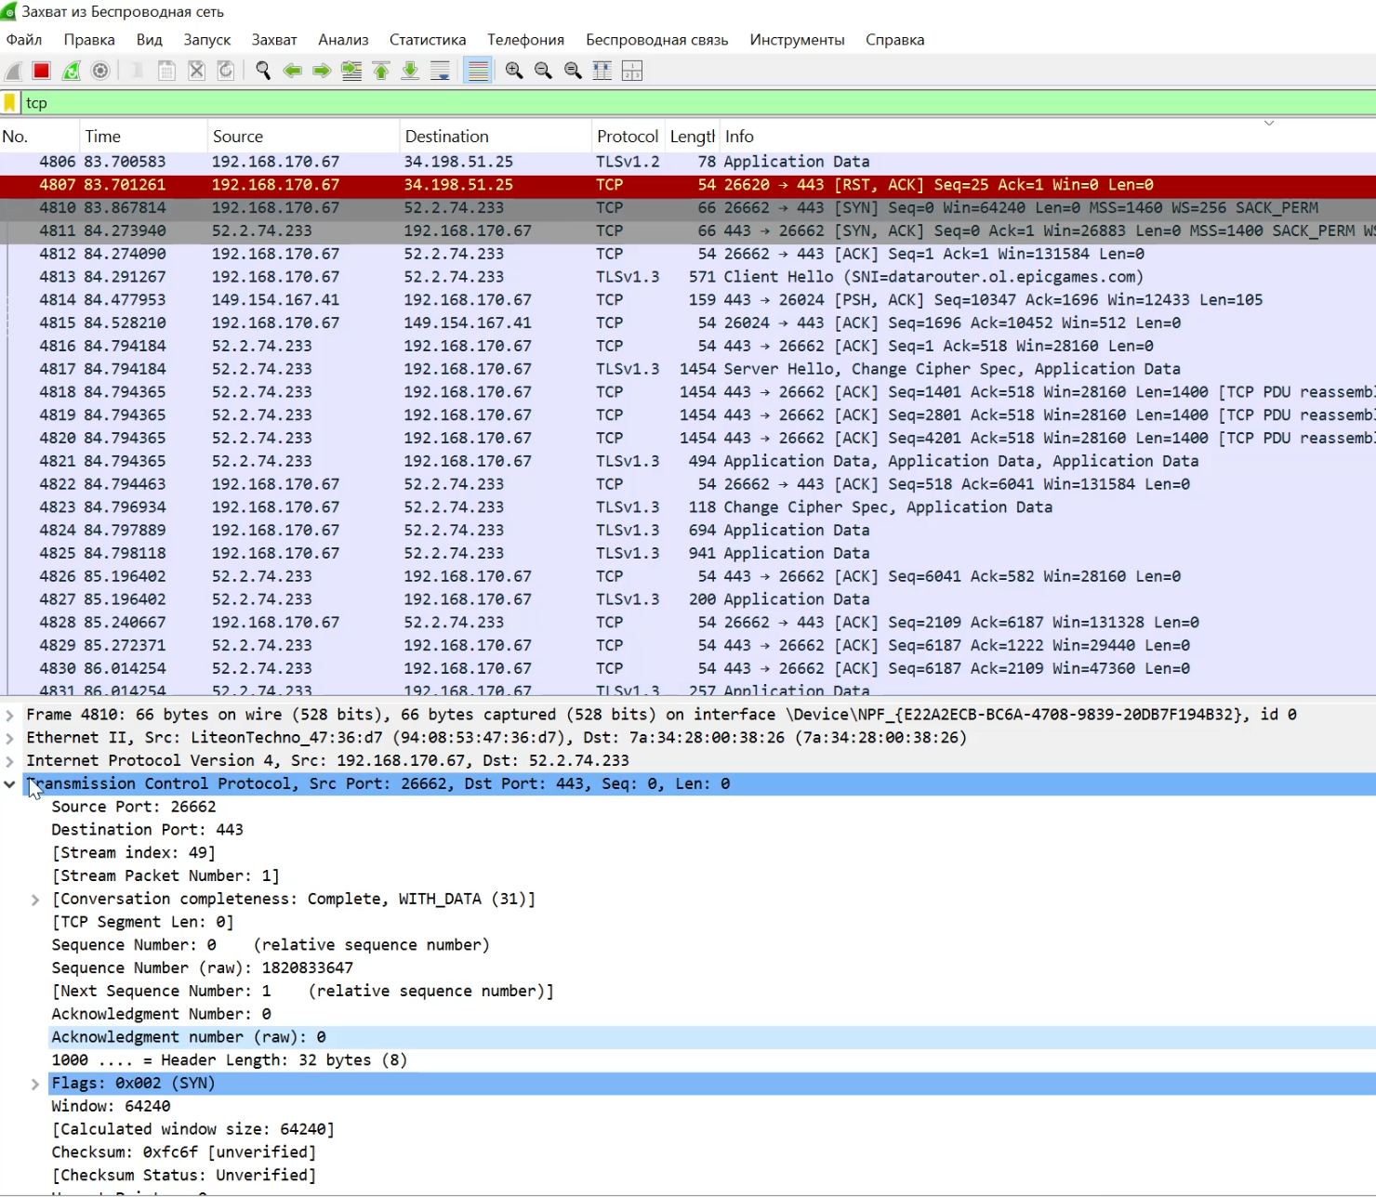

Рис. 16: Протокол TCP для первой ступени handshake

Режим пассивного доступа (Passive Open) (рис. 17). Сервер откликается, посылая сообщение SYN, ACK, ISSb, ACK(ISSa+1), т.е. установлены биты SYN и ACK; в поле Порядковый номер (Sequence Number) хостом B устанавливается начальное значение счётчика — ISSb; поле Номер подтверждения (Acknowledgment Number) содержит значение ISSa, полученное в первом пакете от хоста A и увеличенное на единицу. Действительно, Acknowledgment Number равно 1820833647 (значение ISSa) + 1 = 1820833648. Sequence Number равен 492681311 (начальное значение счётчика — ISSb). Установлены флаги SYN, ACK.

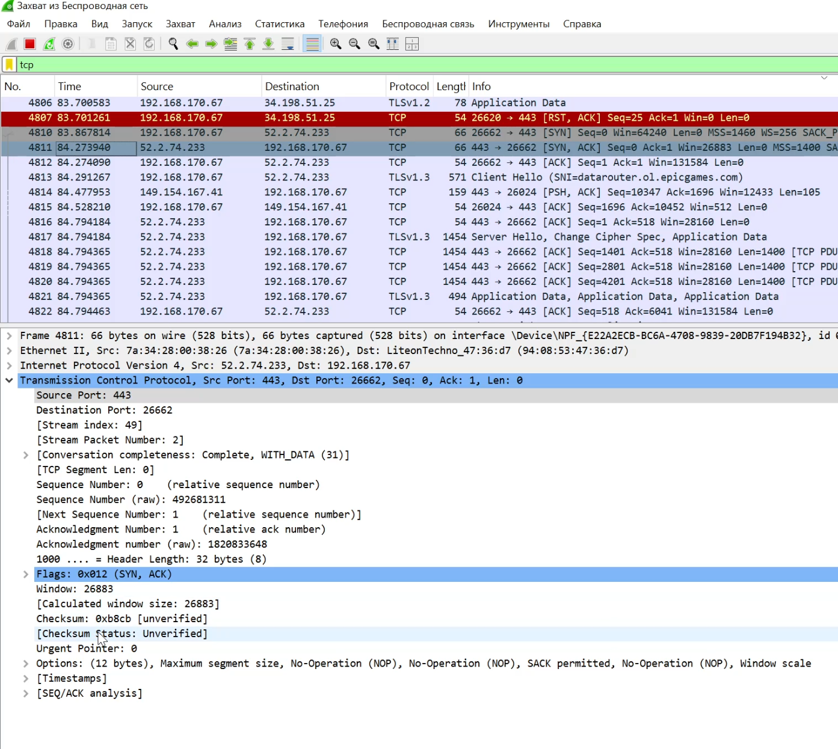

Рис. 17: Протокол TCP для второй ступени handshake

Завершение рукопожатия (рис. 18). Клиент отправляет подтверждение получения SYN сегмента от сервера с идентификатором, равным ISN (сервера)+1: ACK, ISSa+1, ACK(ISSb+1). В этом пакете установлен бит ACK, поле Порядковый номер (Sequence Number) содержит ISSa+1, поле Номер подтверждения (Acknowledgment Number) содержит значение ISSb+1. Посылкой этого пакета заканчивается трёхступенчатый handshake, и TCP соединение считается установленным. Действительно, Acknowledgment Number равно 492681311 (значение ISSb) + 1 = 492681312. Sequence Number равен 1820833647 (значение ISSa) + 1 = 1820833648. Установлен флаг ACK.

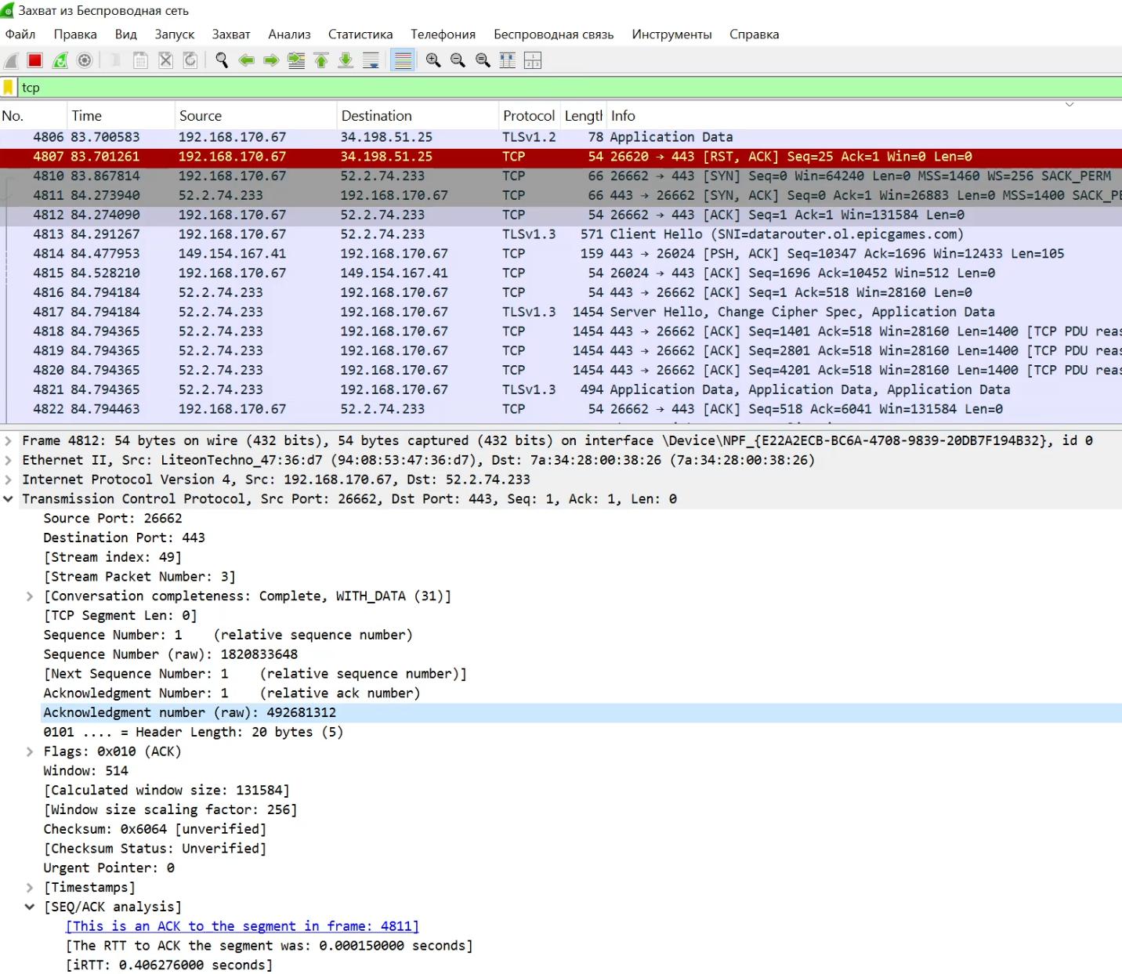

Рис. 18: Протокол TCP для третьей ступени handshake

Далее посмотрим график потока (рис. 19). Здесь в принципе все то же самое, что мы уже разобрали, только на графике. Клиент посылает запрос серверу (установлен бит SYN), Seq = 0. Далее сервер отвечает клиенту (установлены биты SYN, ACK), Seq = 0, Ack =1 (это относительные значения). Завершение рукопажатия: клиент отправляет серверу подтверждение получения SYN сегмента, Seq = 1, Ack = 1.

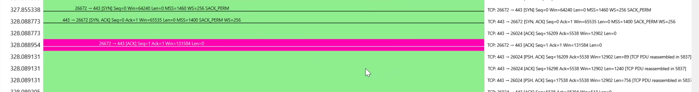

Рис. 19: График потока

# 3 Выводы

В ходе лабораторной работы я изучила посредством Wireshark кадры Ethernet, анализ PDU протоколов транспортного и прикладного уровней стека TCP/IP.